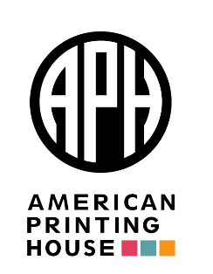
Estimados Ex Officio Trustees, Asistentes y Padres de Familia:
A partir del año 2018, el gobierno federal reglamentó que los padres de familia deberán completar una forma de consentimiento para poder llevar a cabo el registro en el Programa Federal “Federal Quota Program”. Algunos de ustedes han expresado preocupación con respecto a la manera en que se utilizan los datos reunidos por medio de estas formas.
La información reunida por medio de las formas de consentimiento es para cumplir con los requisitos establecidos por el Departamento de Educación “Department of Education”, para la inclusión en el Programa Federal “Federal Quota Program”. Sin embargo, no se envían, ni se requiere que se envíen, Datos Personales Identificables “Personally Identifying Information”, al Departamento de Educación de los Estados Unidos “US Department of Education”, ni a ninguna otra agencia federal. Esta información se colecta únicamente con propósitos estadísticos, y no se comparte con ninguna otra entidad, ni con ningún otro propósito. Además, la American Printing House no guarda esta información por más de un año.
Esperamos que esta carta le proporcione confirmación reiterada de cómo se utilizan los datos de los estudiantes. Si tiene cualquier duda, favor de ponerse en contacto con Cindy Amback, Administradora del Programa de Censos “Census Data and Information Manager & EOT Liaison.”
Apreciamos todo lo que ustedes hacen para asegurar que materiales educativos lleguen a las manos de los estudiantes que servimos.
Atentamente,
Leanne Grillot Cindy Amback
Director of Outeach Services Census Data and Information Manager & EOT Liaison
American Printing House for the Blind
502-899-2257/800-223-1839
1839 Frankfort Avenue • Louisville, KY 40206
lgrillot@aph.org • camback@aph.org • info@aph.org

